

Laboratório - Use o Wireshark para examinar os quadros Ethernet

# Topologia

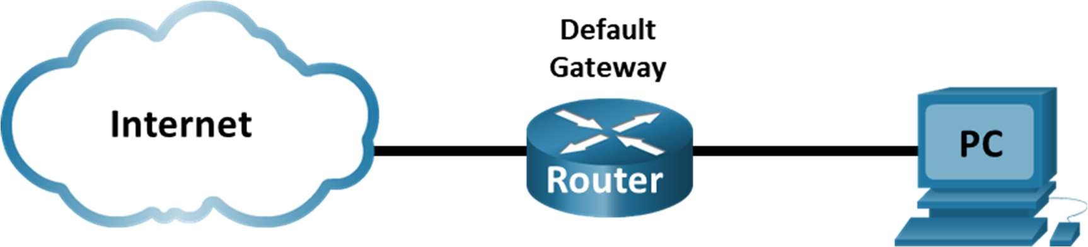

# Objetivos

Parte 1: Examinar os campos do cabeçalho de um quadro Ethernet II Parte 2: Usar o Wireshark para capturar e analisar quadros Ethernet

# Histórico/Cenário

Quando os protocolos da camada superior se comunicam uns com os outros, os dados fluem para baixo pelas camadas OSI (Open Systems Interconnection) e são encapsulados dentro de um quadro da Camada 2. A composição do quadro depende do tipo de acesso ao meio. Por exemplo, se os protocolos de camada superior forem TCP/IP e o acesso ao meio for Ethernet, o encapsulamento do quadro da Camada 2 será Ethernet II. Isso é comum em um ambiente de LAN.

Ao estudar os conceitos da Camada 2, vale a pena analisar as informações do cabeçalho do quadro. Na primeira parte deste laboratório, você examinará os campos contidos em um quadro Ethernet II. Na Parte 2, você usará o Wireshark para capturar e analisar os campos do cabeçalho de quadros Ethernet II para tráfego local e remoto.

Recursos necessários

• 1 PC (Windows com acesso à Internet e com o Wireshark instalado)

Instruções

# Parte 1: Examinar os Campos do Cabeçalho de um Quadro Ethernet II

Na Parte 1, você examinará o conteúdo e os campos do cabeçalho de um quadro Ethernet II. Será usada uma captura do Wireshark para examinar o conteúdo nesses campos.

Etapa 1: Analise os tamanhos e as descrições dos campos do cabeçalho Ethernet II.

|  |  |  |  |  |  |
| --- | --- | --- | --- | --- | --- |
| Introdução | Endereço de destino | Endereço de  Origem | Tipo de moldura | Dados | FCS |
| 8 bytes | 6 bytes | 6 bytes | 2 bytes | 46 a 1.500 bytes | 4 bytes |

Etapa 2: Examinar a configuração de rede do PC.

Neste exemplo, este endereço IP do host do PC é 192.168.1.147 e o gateway padrão possui um endereço IP 192.168.1.1.

C:\> ipconfig /all

Ethernet adapter Ethernet:

Específico de Conexão Sufixo DNS. : Descrição . . . . . . . . . . . : Intel(R) 82579LM Gigabit Network Connection Endereço Físico. . . . . . . . . : F0-1F-AF-50-FD-C8

DHCP Enabled. . . . . . . . . . . : Yes

Autoconfiguration Enabled . . . . : Yes

Link-local IPv6 Address . . . . .: fe80: :58c 5:45 f 2:7 e5e:29c 2% 11

(Preferencial)

IPv4 Address. . . . . . . . . . . : 192.168.1.147(Preferred)

Máscara de Sub-Rede . . . . . . . . . . . : 255.255.255.0

Lease Obtained. . . . . . . . . . : Sexta, 6 de Setembro de 2019 11:08:36

Lease Expires . . . . . . . . . . : sábado, 7 de setembro de 2019 11:08:36

Gateway Padrão . . . . . . . . . : 192.168.1.1

DHCP Server . . . . . . . . . . . : 192.168.1.1

<output omitted>

Etapa 3: Examine os quadros Ethernet em uma captura do Wireshark.

As capturas de tela da captura do Wireshark abaixo mostram os pacotes gerados por um ping emitido de um host do PC para o gateway padrão. Um filtro foi aplicado ao Wireshark para visualizar somente os protocolos ARP e ICMP. ARP significa protocolo de resolução de endereços. ARP é um protocolo de comunicação que é usado para determinar o endereço MAC associado ao endereço IP. A sessão começa com uma consulta ARP e uma resposta para o endereço MAC do roteador de gateway, seguido por quatro solicitações e respostas de ping.

Esta captura de tela realça os detalhes do quadro de uma solicitação ARP.

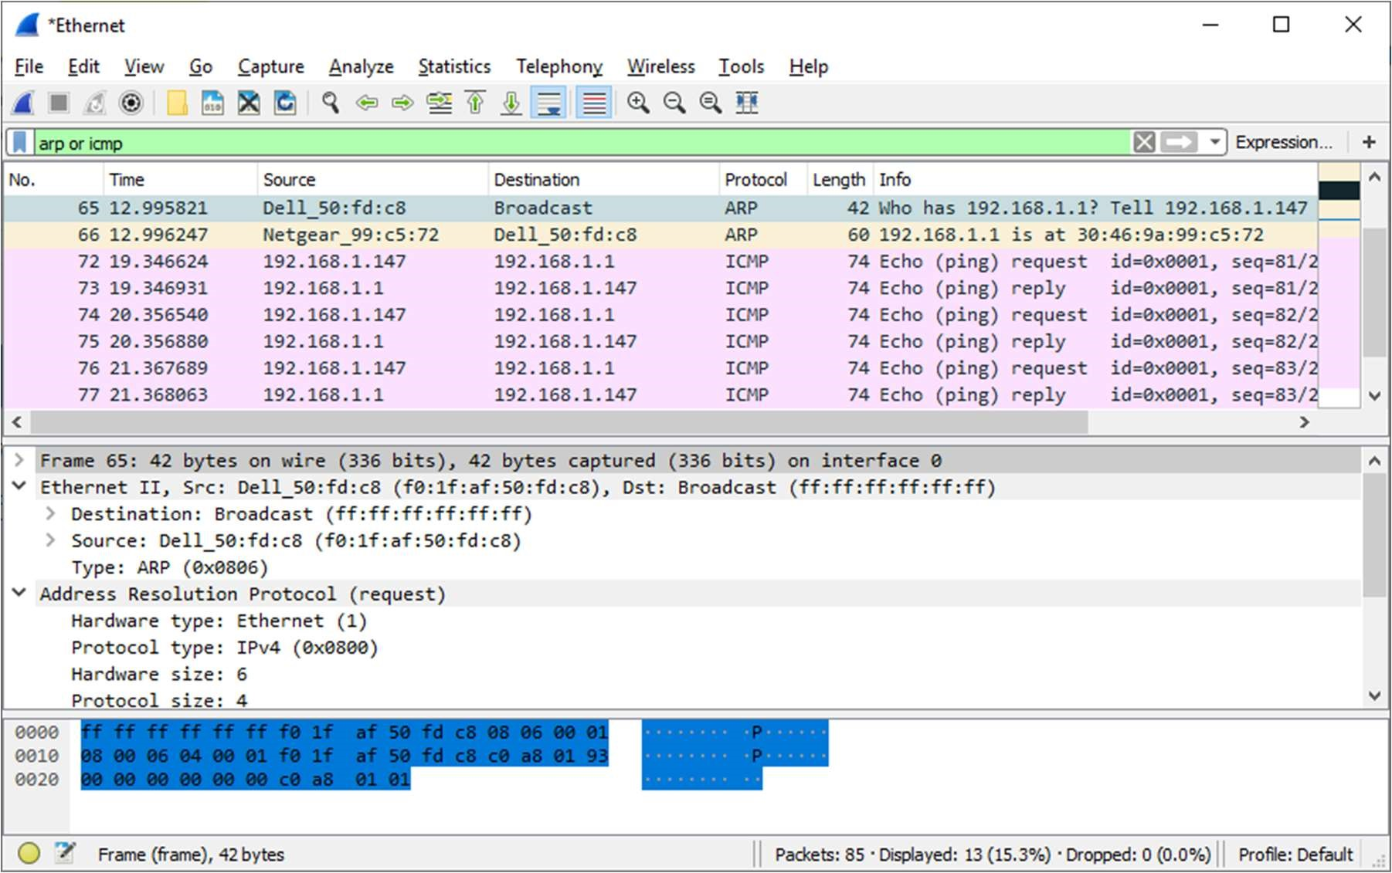

Esta captura de tela realça os detalhes do quadro de uma resposta ARP.

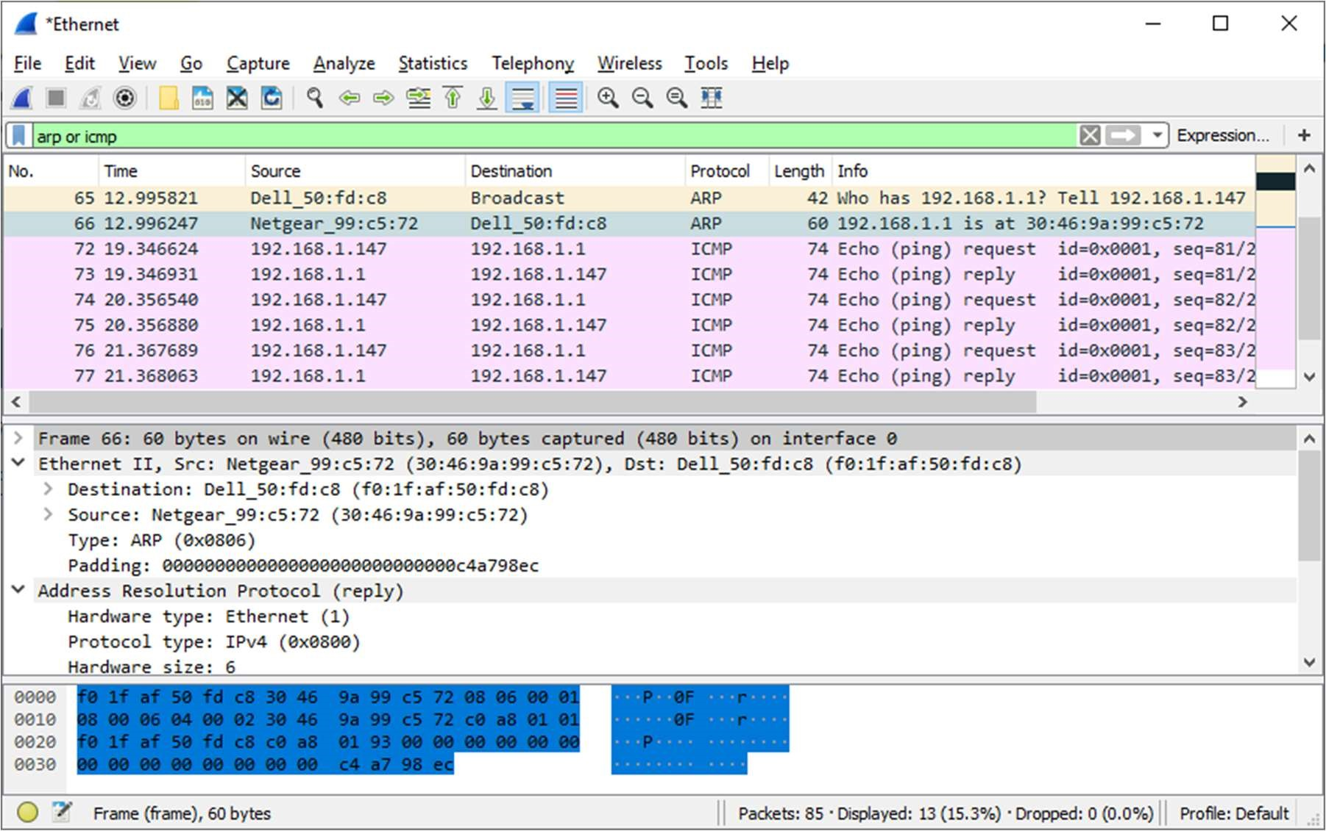

Etapa 4: Examine o conteúdo do cabeçalho Ethernet II de uma requisição ARP.

A tabela a seguir usa o primeiro quadro na captura do Wireshark e exibe os dados nos campos do cabeçalho Ethernet II.

|  |  |  |
| --- | --- | --- |
| Campo | Valor | Descrição |
| Preâmbulo | Não mostrado na captura | Este campo contém bits de sincronização, processados pelo hardware da NIC. |
| Endereço Destino        Endereço Origem | Broadcast (ff:ff:ff:ff:ff:ff)        NETGear_99:C 5:72  (30:46:9 a:99:c 5:72) | Endereços de Camada 2 para o quadro. Cada endereço tem 48 bits (ou 6 octetos), expressos como 12 dígitos hexadecimais, 0-9,A-F.  Um formato comum é 12:34:56:78:9A:BC.  Os primeiros seis números hexadecimais indicam o fabricante da placa de interface de rede (NIC) e os últimos seis números hexadecimais são o número de série dela.  O endereço destino pode ser broadcast, que contém todos os valores em 1, ou unicast. O endereço origem é sempre unicast. |
| Tipo de quadro | 0x0806 | Nos quadros Ethernet II, este campo contém um valor hexadecimal que é usado para indicar o tipo de protocolo de camada superior no campo de dados. Há muitos protocolos de camadas superiores compatíveis com Ethernet II. Dois tipos de quadros comuns são:  Valor Descrição  Protocolo IPv40x0800  0x0806 Protocolo de resolução de endereço (ARP) |
| Dados | ARP | Contém o protocolo de nível superior encapsulado. O campo de dados varia de 46 a 1.500 bytes. |
| FCS | Não mostrado na captura | Sequência de Verificação de Quadro (FCS), usado pela NIC para identificar erros durante a transmissão. O valor é calculado pelo dispositivo de envio, incluindo endereços de quadro, tipo e campo de dados. Isso é verificado pelo receptor. |

Qual é a importância do conteúdo do campo Endereço Destino?

R: É importante pois define que ele irá mandar para todo mundo dá rede, no caso é o que define propriamente o broadcast

Por que o PC envia um broadcast ARP antes da primeira requisição ping?

R: Para encontrar o IP de MAC para fazer a conexão

Qual é o endereço MAC origem no primeiro quadro?

R: 00:08:74:4f:36:23

Qual é o ID do fornecedor (OUI) da NIC de origem na resposta do ARP?

R: 00:08:74

Que parte do endereço MAC é a OUI?

R: 00:08:74

Qual é o número serial da NIC de origem?

R: 4f:36:23

# Parte 2: Usar o Wireshark para capturar e analisar quadros Ethernet II

Na Parte 2, você usará o Wireshark para capturar quadros Ethernet locais e remotos. Em seguida, examinará as informações contidas nos campos do cabeçalho do quadro.

Etapa 1: Determinar o endereço IP do gateway padrão em seu PC.

Abra um prompt de comando do Windows.

Abra uma janela do prompt de comando e emita o comando ipconfig.

Qual é o endereço IP do gateway padrão do PC?

R: 10.8.63.254

Feche um prompt de comando do Windows.

Etapa 2: Iniciar a captura do tráfego na NIC do seu PC.

1. Abra o Wireshark para iniciar a captura de dados.
2. Observe o tráfego que aparece na janela Packet List (Lista de pacotes).

Etapa 3: Filtrar o Wireshark para exibir apenas o tráfego ICMP.

Você pode usar o filtro do Wireshark para bloquear a visibilidade de tráfego indesejado. O filtro não bloqueia a captura de dados indesejados; apenas filtra o que você deseja exibir na tela. Por enquanto, deve ser exibido somente tráfego ICMP.

Na caixa Filtro do Wireshark, digite icmp. A caixa deve ficar verde se você digitou corretamente o filtro. Se a caixa estiver verde, clique em Apply (Aplicar) (a seta à direita) para aplicar o filtro.

Etapa 4: Na janela do prompt de comando, fazer ping no gateway padrão do seu PC.

Abra um prompt de comando do Windows. Na janela de comando, faça ping no gateway padrão usando o endereço IP registrado na Etapa 1.

Feche o prompt de comando do Windows .

Etapa 5: Interromper a captura de tráfego na NIC.

Clique no ícone Parar de capturar pacotes para parar de capturar o tráfego.

Etapa 6: Examine a primeira requisição (ping) de eco no Wireshark.

A janela principal do Wireshark é dividida em três seções: o painel Packet List (Lista de pacotes) (superior), o painel Packet Details (Detalhes do pacote) (intermediária) e o painel Packet Bytes (Bytes do pacote) (inferior). Se você selecionou a interface correta para a captura de pacotes anteriormente, o Wireshark deve exibir as informações do ICMP no painel da lista de pacotes do Wireshark.

1. No painel Packet List (Lista de pacotes) [seção superior], clique no primeiro quadro listado. Você deve ver Echo (ping) request no cabeçalho Info (Informações). A linha deve agora ser realçada.
2. Examine a primeira linha no painel Packet Details (Detalhes do pacote) [seção intermediária]. Esta linha exibe o comprimento do quadro.
3. A segunda linha no painel Packet Details (Detalhes do pacote) mostra que se trata de um quadro Ethernet II. Os endereços MAC de origem e de destino também são exibidos.

Perguntas:

Qual é o endereço MAC da NIC do PC?

R: 00:08:74:4f:36:23

Qual é o endereço MAC do gateway padrão?

R: 00:06:25:da:af:73

1. Você pode clicar no sinal de mais que (>) no início da segunda linha para obter mais informações sobre o quadro Ethernet II.

Pergunta:

Que tipo de quadro é exibido?

R: Ethernet

1. As duas últimas linhas exibidas na parte intermediária fornecem informações sobre o campo de dados do quadro. Observe que os dados contêm informações do endereço IPv4 origem e destino.

Perguntas:

Qual é o endereço IP de origem?

R: 192.168.1

Qual é o endereço IP de destino?

R: 143.89.14.34

1. Clique em qualquer linha na seção intermediária para destacar a parte do quadro (hexadecimal e ASCII) no painel Packet Bytes (Bytes do pacote) [seção inferior]. Clique na linha Internet Control Message Protocol (Protocolo ICMP) na seção intermediária e examine o que está destacado no painel Packet Bytes (Bytes do pacote).

Pergunta:

O que dizem os dois últimos octetos destacados?

Digite suas respostas aqui.

1. Clique no próximo quadro na seção superior e examine um quadro de resposta de eco. Observe que os endereços MAC de origem e de destino foram invertidos porque esse quadro foi enviado do roteador gateway padrão como uma resposta ao primeiro ping.

Pergunta:

Que dispositivo e endereço MAC são exibidos como endereço destino?

Digite suas respostas aqui.

Etapa 7: Capturar pacotes para um host remoto.

1. Clique no ícone Start Capture (Iniciar captura) para iniciar uma nova captura do Wireshark. Você receberá uma janela pop-up perguntando se deseja salvar os pacotes capturados em um arquivo antes de iniciar uma nova captura. Clique em Continue without Saving (Continuar sem salvar).

Abra um prompt de comando do Windows.

1. Em uma janela do prompt de comando, execute ping em www.cisco.com.

Feche um prompt de comando do Windows.

1. Parar a captura de pacotes.
2. Examinar os novos dados no painel lista de pacotes do Wireshark.

Perguntas:

No primeiro quadro de requisição (ping) de eco, quais são os endereços MAC de origem e de destino?

Fonte:

Digite suas respostas aqui.

Destino:

Digite suas respostas aqui.

Quais são os endereços IP origem e destino contidos no campo de dados do quadro?

Fonte:

Digite suas respostas aqui.

Destino:

Digite suas respostas aqui.

Compare esses endereços com os endereços que você recebeu na Etapa 6. O único endereço que mudou foi o endereço IP de destino. Por que o endereço IP de destino mudou e o endereço MAC de destino permaneceu o mesmo?

Digite suas respostas aqui.

# Perguntas para reflexão

O Wireshark não exibe o campo Preâmbulo de um cabeçalho do quadro. O que o preâmbulo contém?

Digite suas respostas aqui.

Fim do documento